INDICE:

1. Fuentes de consulta Real Decreto 485/1997, 1
2. Objetivo del tema 1
3. Normativa 1
4. Real Decreto 485/1997. 1

Fuentes de consulta Real Decreto 485/1997,

- Real Decreto 485/1997, de 14 de abril, sobre disposiciones mínimas en materia de señalización de seguridad y salud en el trabajo.

Descarga las fuentes de información posibles a tu USB a fin de tenerlas más disponibles a fin de no depender de Internet para realizar el trabajo.

Objetivo del tema

En el curriculo del ciclo, entre las capacidades terminales del módulo se indican la siguiente:
  - Relacionar los medios y equipos de seguridad empleados en el montaje y mantenimiento de equipos e instalaciones de sistemas automáticos con los riesgos que se pueden presentar en los mismos.
• Describir las características y finalidad de las señales y alarmas reglamentarias para indicar lugares de riesgo y/o situaciones de emergencia.

Normativa
- Real Decreto 485/1997.

Real Decreto 485/1997.

Repasa el real decreto 485/1997 sobre sobre disposiciones mínimas en materia de señalización de seguridad y salud en el trabajo.

  - ¿En que norma Europea se inspira el RD485/1997?
  - ¿Qué se entiende por Señalización de seguridad y salud en el trabajo:?.

  - ¿Cuáles son las obligaciones del empresario en el ámbito de la señalización?.
  - Con la información aportada por la tabla 1 y consultando el Real de decreto mencionado completa la tabla 2. Las señales no están presentadas correctamente en color y forma. Indica la razón tal como está indicado en el primer ejemplo.
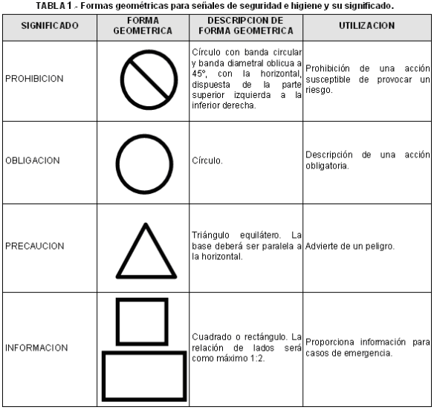

Tabla 2.
SEÑAL | ¿Qué pretende indicar? | RAZONA SI ES CORRECTA SEGÚN FORMA Y COLOR
 | Protección obligatoria para la cabeza.  Se trata de un pictograma. | El color rojo indica prohibición por lo que no sería adecuado. No se ha de prohibir sino obligar el casco. El color para obligar es el azul.  La forma redonda es correcta pues se usa para prohibir y para pictogramas.





  - Respecto a las señales luminosas continuas o intermitentes ¿Cuál indica mayor señal de peligro?

  - Como debe ser el sonido de evacuación.

  - ¿Que significan estos gestos?

Significado | Descripción | Ilustración

  - ¿Qué significa esta imagen?
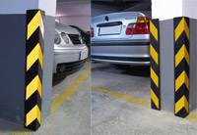

  - En una empresa donde circulen carretillas motorizadas ¿qué señalización debe haber para la seguridad de los peatones?.

  - ¿ De que color deben ser los equipos de protección contraincendios?

  - ¿De qué formas se puede comunicar una situación de emergencia? ¿De que forma se comunica una situación de emergencia en la ETI?.

DIMENSIONES DE LAS SEÑALES.
La dimensión de una señal dependerá de la distancia desde la que se tiene que hacer visible. La tabla adjunta muestra las dimensiones de las señales y la distancia a la que son visibles iene que hacer visible. La tabla adjunta muestra las dimensiones de las señales y la distancia a la que son visibles

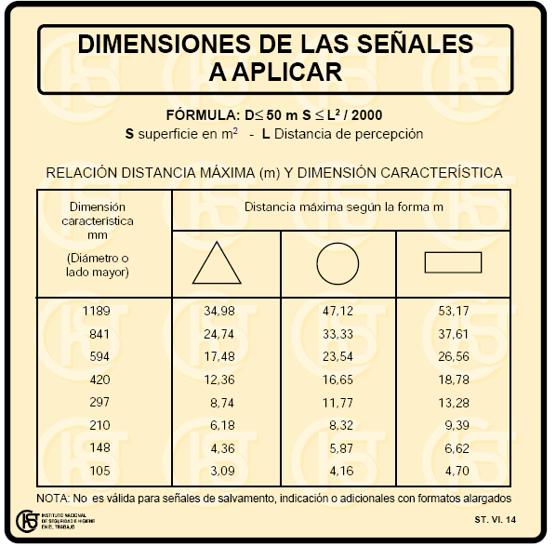
  - Deseamos colocar un cartel encima de un extintor pero que sea visible desde una distancia desde 15 m. Localiza en www.senyals.com la señal a colocar y el precio y las dimensiones que debe tener.
  - Según FÓRMULA: D≤ 50 m S ≤ L² / 2000 , la señal localizada ¿cumple con ella?.

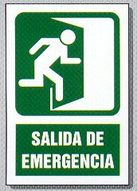
  - Esta señal tiene la dimensión 22x30 cm. ¿hasta que distancia máxima es visible?. Localiza la solución aplicando la fórmula y consultando la tabla.

  - En una sala donde se trabaja con gases inflamables se desea colgar un cartel de que se tiene que usar calzado antiestático a fin de evitar descargas electrostáticas que produzcan incendios. ¿qué cartel usaríamos? Localízalo en:
http://www.jmcprl.net/SENAL%2001/index.html

